Федеральное государственное автономное образовательное учреждение высшего образования

**НАЦИОНАЛЬНЫЙ ИССЛЕДОВАТЕЛЬСКИЙ УНИВЕРСИТЕТ**

**«ВЫСШАЯ ШКОЛА ЭКОНОМИКИ»**

**Факультет информатики, математики и компьютерных наук**

**КУРСОВАЯ РАБОТА**

# Сравнение эффективности алгоритмов сортировок целочисленных массивов

по направлению подготовки 09.03.04 "Программная инженерия" образовательная программа «Программная инженерия»

Выполнил:

Студент группы 19ПИ-1

Долгополов Алексей Геннадьевич

Научный руководитель:

Ефименков Вячеслав Валерьевич

Нижний Новгород 2020

**Содержание**

1. Введение.
2. Постановка задач
3. Сложность алгоритмов
4. Предметная область
   1. Сортировка вставками (Insertion sort)
   2. Сортировка выбором (Selection sort)
   3. Сортировка пузырьком (Bubble sort)
   4. Блочная сортировка (Bucket sort)
   5. Быстрая сортировка (Quicksort)
   6. Сортировка слиянием (Merge sort)
5. Разработка решения
   1. Описание проекта
   2. Входные и выходные данные
   3. Примеры тестов и их описание
6. Тестирование программы
   1. Техническая часть
   2. Тесты
7. Заключение
   1. Результаты тестирования
   2. Достоинства, недостатки и пути решения
8. Список литературы

## Введение

В современной действительности алгоритмы сортировок, предполагающие набор операций для упорядочивания элементов в списке, широко применяются и играют важную роль в программировании. Однако далеко не многие программисты задумываются, какой алгоритм работает эффективнее, а ведь каждый по-разному реагирует на различные входные данные. По моему мнению, лучшим способом выявить и сравнить эффективность будет сопоставление времени выполнения худшего случая для каждой сортировки.

В данной работе я собираюсь рассмотреть популярные алгоритмы сортировок, представить их краткое описание, а затем провести непосредственное тестирование, итоги которого будут занесены в таблицу, и, естественно, сделать окончательные выводы.

1. **Постановка задачи**

Передо мной стоит задача- разработать программу на языке С, которая выявит, какие данные являются для представленных сортировок наихудшими.

1. **Сложность алгоритмов**

Чтобы понять какие именно данные будут наиболее “трудными” для сортировок, необходимо узнать про асимптотическую сложность предоставленных алгоритмов сортировки, то есть сложность, когда размер входных данных стремится к бесконечности.

**О – нотация:**

Этот термин изначально появился в математике, и используется для сравнения асимптотического поведения функций. Формула О(f(n)) даёт приблизительный ответ на вопрос зависимости времени и памяти, используемых программой, от объема входных данных.

Каждый алгоритм сортировки имеет свою асимптотическую сложность для лучшего, среднего и худшего случая:

|  |  |  |  |
| --- | --- | --- | --- |
|  | Лучший случай | Средний случай | Худший случай |
|  |  |  |  |
| Insertion Sort | O(n) | O(n^2) | O(n^2) |
|  |  |  |  |
| Selection Sort | O(n^2) | O(n^2) | O(n^2) |
|  |  |  |  |
| Bubble Sort | O(n) | O(n^2) | O(n^2) |
|  |  |  |  |
| Bucket Sort | O(n+k) | O(n+k) | O(n^2) |
|  |  |  |  |
| Quick Sort | O(n log(n)) | O(n log(n)) | O(n^2) |
|  |  |  |  |
| Merge Sort | O(n log(n)) | O(n log(n)) | O(n log(n)) |
|  |  |  |  |

## Предметная область

В работе используются 6 алгоритмов сортировки, за реализацию которых отвечала Вотинова Ксения. Ссылка на её репозиторий Github в списке литературы.

Для данной работы нам совершенно не важны потребление памяти и понятие устойчивости сортировок. Заострим внимание лишь на работе алгоритмов.

### Insertion sort

1. Выбираем произвольный элемент входных данных.
2. Ставим его на нужную позицию в списке, который уже отсортирован.
3. Следует повторять операцию, пока не закончится набор входных данных.
4. Произвольный элемент выбирается любым удобным методом.

### Selection sort

1. Находим минимальный элемент в списке.
2. Ставим этот элемент на первую позицию.
3. Сортируем оставшиеся элементы, исключив ранее упорядоченные.
4. Выполняем итерации до тех пор, пока не установится правильный порядок элементов.

### Bubble sort

1. Проходим по сортируемому массиву.
2. Сравниваем два соседних элемента.
3. Если обнаруживается неверный порядок в паре, элементы меняются местами.
4. Проходим по массиву до тех пор, пока не установится правильный порядок элементов.

### Bucket sort

1. Разделяем интервал [0;1) на n отрезков, равных друг другу.
2. Разбиваем по этим отрезкам n входных элементов.
3. Ожидается, что в каждом «блоке» окажется небольшое количество величин.
4. Сортируем числа в каждом «блоке».
5. Последовательно перечисляя элементы каждого «блока», получим искомый упорядоченный массив.

### Quick sort

1. Выбираем опорный элемент.
2. Сравниваем все остальные входные данные с опорным.
3. Разбиваем множество величин на три части: «больше опорного», «равные» и «меньше» него.
4. Размещаем их последовательно: меньшие- равные- большие. 5. Сортируем получившиеся части рекурсивно.

### 4.6 Merge sort

1. Делим массив пополам.
2. Отдельно проводим сортировка для двух частей.
3. Соединяем упорядоченные массивы между собой

**5.** **Разработка решения**

1. **Описание проекта.**

Проект содержит в себе 4 файла:

1. Main.c – хранит в себе основную функцию main () из которой происходит вызов остальных функций программы.
2. Benchmark.c – состоит из функций, отвечающих за замеры времени, запуск сортировок на сгенерированных тестах и вывод результата на экран.
3. Sorting.c – предоставляет программе используемые ей сортировки.
4. Tests.c – отвечает за функции заполняющие ячейки массива элементами в описанном ранее порядке.

Для получения необходимых данных используем Benchmark и Sorting, которые перекочевали из работы Вотиновой Ксении (ссылка на репозиторий которой всё также находится в списке литературы). Только Benchmark должен в данной работе претерпеть некоторые изменения, позволяющие запускать его функции с большим количеством входных тестов. (фрагменты кода, где произошли изменения ниже)

enum SORT_NAME {

select = 0, insert, bubble, merge, bucket, quick };

void PrintTable() {

printf("\t\t\t\t\t\t\x1B[30;1mTIME ON\n");

printf("SORT NAME"); printf("\t\tTest 1"); printf("\tTest 2"); printf("\tTest 3"); printf("\tTest 4"); printf("\tTest 5"); printf("\tTest 6"); printf("\tTest 7"); printf("\tTest 8"); printf("\tTest 9"); printf("\tTest 10"); printf("\n-------------------------------------------------------"); printf("--------------------------------------------------\n\033[0m");

}

void PrintTimeData(const TIMER* t, int sort, int data) {

double time = t->finish - t->start;

time = (time / CLOCKS_PER_SEC) * 1000; if (data == 1) printf("\x1B[33m%.0f ", time); if (data == 2) printf("\x1B[35m%.0f ", time); if (data == 3) printf("\x1B[34m%.0f ", time); if (data == 4) printf("\x1B[31m%.0f ", time); if (data == 5) printf("\x1B[36m%.0f ", time); if (data == 6) printf("\x1B[33m%.0f ", time); if (data == 7) printf("\x1B[35m%.0f ", time); if (data == 8) printf("\x1B[34m%.0f ", time); if (data == 9) printf("\x1B[31m%.0f ", time); if (data == 10) printf("\x1B[36m%.0f ", time); printf("ms\033[0m"); if (time < 10000) printf("\t");

else printf(""); }

Файл Main.c содержит в себе основную функцию main() и подключение стандартных библиотек stdio.h, stdlib.h, time.h, а также benchmark.h и tests.h.

В функции main() самая увлекательная часть- удобный запуск тестов всех необходимых размеров для вышеупомянутых видов сортировок и выявление времени, затраченного на саму сортировку массива, а следом и нахождение худших типов массивов, которые используются в качестве входных данных. Здесь содержится цикл for (int iteration = 0; iteration <15; iteration++), отвечающий за повторение запуска тестов, чтобы не запускать программу по нескольку раз с разной длиной массива, а за один запуск получить по 5 запусков сортировок для каждого размера массива. Во вложенном в него цикле хранится ещё один цикл, запускающий сам процесс тестирования сортировок. (цикл ниже)

for (int i = 0; i < 6; i++)

{

PrintNameSort(i); if (i < 3)

size = SIZE / 100; else

size = SIZE; SortTests(array, size);

Benchmark(i, array, test1, size);

SelectBadTests(array, size);

Benchmark(i, array, test2, size);

BubbleBadTests(array, size);

Benchmark(i, array, test3, size);

InsertBadTests(array, size);

Benchmark(i, array, test4, size);

QuickBadTests(array, size);

Benchmark(i, array, test5, size);

SwapTests(array, size);

Benchmark(i, array, test6, size);

RandTests(array, size);

Benchmark(i, array, test7, size);

MiniSortTests(array, size);

Benchmark(i, array, test8, size);

RepeatUnrandSortTests(array, size);

Benchmark(i, array, test9, size);

RepeatRandSortTests(array, size); Benchmark(i, array, test10, size); printf("\n");

}

Таким образом, мы сможем максимально быстро и чётко найти средние значения затраченного на сортировки массивов времени и увидеть, какие же варианты входных данных вызывают трудности у разных алгоритмов сортировок.

Файл tests.c хранит в себе функции, принимающие указатель на массив и размер самого массива, при вызове которых этот массив заполняется элементами. (пример такой функции также ниже)

void RandTests(int* array, int size)

{

for (int i = 0; i < size; i++) array[i] = rand () % size;

}

В ходе выполнения программы замерялось лишь время работы алгоритмов (в миллисекундах), не учитывая время, затраченное на генерирование входных массивов.

#### Входные и выходные данные

На вход программа не требует никаких манипуляций от пользователя, кроме двойного клика мышью для её запуска.

На выходе получаем 15 таблиц. На примере одной из них познакомимся с их внешним видом.

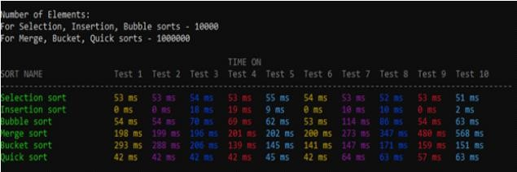

Вверху указывается количество элементов массива на данном цикле. Затем идет таблица, в которой указаны сортировки(строки) и номера тестов(столбцы). В пересечении соответственно указано время, за которое алгоритм отсортировал сгенерированные числа.

#### Примеры тестов и их описание

**Test 1** – отсортированный массив из size элементов. Ничего выдающегося в себе не имеет, код ниже.

void SortTests(int* array, int size)

{

int now = 0;

for (int i = 0; i < size; i++)

{

array[i] = now + rand() % (size / 10) + 1; now = array[i];

}

}

Пример: 1 2 3 4 5

**Test 2** – всё тот же отсортированный массив (даже заполняется с помощью SortTests), за одним исключением. Наименьший элемент поставлен в конец массива, а остальные смещены на шаг влево.

Пример: 2 3 4 5 1

**Test 3** – точно такой же массив, как и в Test1, отсортированный в обратном порядке.

Пример: 5 4 3 2 1

**Test 4** – точно такой же массив, как и в Test1, отсортированный в обратном

порядке.

Пример: 5 4 3 2 1

**Test 5** – взят отсортированный массив, а затем на четные места поставлены элементы с минимального по size/2 в возрастающем порядке, а на нечетные места с size/2 по максимальный в убывающем.

Пример: 5 1 4 2 3

**Test 6** – отсортированный массив, в котором некоторые рядом стоящие элементы поменяны местами.

Пример: 1 2 4 3 5

**Test 7** – случайно сгенерированный массив.

Пример: 4 2 5 1 3

**Test 8** – массив, состоящий из отсортированных подмассивов.

Пример: 1 3 2 3 4

**Test 9** – отсортированный массив с повторяющимися подряд элементами.

Пример: 1 2 2 2 3

**Test 10** – случайный массив с повторяющимися подряд элементами.

Пример: 3 1 1 5 4

**6.** **Тестирование программы**

### Техническая часть

Программа запускалась на Lenono ideaped 520, технические характеристики представлены ниже.

Процессор: Intel® Core™ i5-8250U CPU @ 1.60GHz 1.80GHz

Оперативная память: 6,00 Gb

Оперативная система: Windows 10 x64

### Тесты

Производилось тестирование на массивах длиной 10^3, 10^4, 10^5, 10^6, 10^7. Исключительно с помощью таких размеров входных данных можно выявить рост времени, поскольку при меньших размерах растёт погрешность, а при больших тратится чрезмерно много времени на выполнение сортировки. Для всех алгоритмов генерировались тесты единым образом, то есть каждая сортировка упорядочила каждый из сгенерированных тестов. Для всех тестов было проведено по 5 запусков. Время, указанное в таблицах- среднее по всем итоговым значениям.

Для удобства разделим сортировки на две группы и найдём для каждой наихудший вариант входных данных. Будем делить в зависимости от асимптотической сложности в среднем случае: O(n^2) или O(n log(n)), при этом отнесём к второй группе Bucket sort со сложностью O(n+k).

Поскольку сортировки первой группы тратят время n^2, возьмём для них входные массивы с размерами: 10^3, 10^4, 10^5, иначе они будут тратить на упорядочивание элементов чрезмерно много времени. Для второй же группы входные данные будут иметь размеры: 10^5, 10^6, 10^7.

Рассмотрим результаты запусков тестов для первой группы сортировок: Selection, Insertion, Bubble.

**Среднее значение для каждого из запусков (в мс)**:

1000 элементов в массиве:

|  |  |  |  |  |  |  |  |  |  |  |
| --- | --- | --- | --- | --- | --- | --- | --- | --- | --- | --- |
|  | Test 1 | Test 2 | Test 3 | Test 4 | Test 5 | Test 6 | Test 7 | Test 8 | Test 9 | Test10 |
| Selection | 0.5 | 0.5 | 0.5 | 0.5 | 0.5 | 0.5 | 0.5 | 0.5 | 0.5 | 0.5 |
| Insertion | 0 | 0 | 0.5 | 0.5 | 0.5 | 0 | 0 | 0 | 0 | 0 |
| Bubble | 0.5 | 0.5 | 0.5 | 0.5 | 0.5 | 0.5 | 0.5 | 0.5 | 0.5 | 0.5 |

Графическое представление:

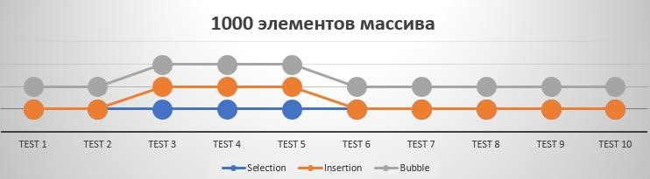

Результаты показывают, что данные, полученные из тестов под номерами 3,4,5 в среднем, являются худшими для представленных сортировок. Посмотрим, что будет дальше.

10000 элементов в массиве:

|  |  |  |  |  |  |  |  |  |  |  |
| --- | --- | --- | --- | --- | --- | --- | --- | --- | --- | --- |
|  | Test 1 | Test 2 | Test 3 | Test 4 | Test 5 | Test 6 | Test 7 | Test 8 | Test 9 | Test10 |
| Selection | 54 | 54 | 54 | 54 | 55 | 54 | 53 | 52 | 54 | 51 |
| Insertion | 0 | 0 | 18 | 19 | 10 | 0 | 10 | 10 | 0 | 1 |
| Bubble | 54 | 54 | 70 | 69 | 62 | 54 | 114 | 86 | 54 | 95 |

Графическое представление:

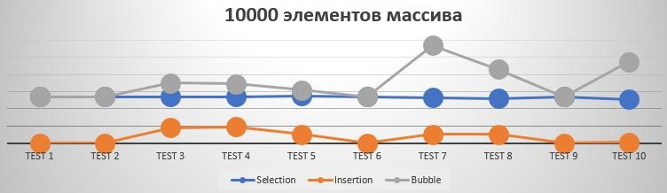

В данном случае мы видим, что в среднем три выбранные сортировки показали худший результат во время выполнения тестов под номерами 3,4.

100000 элементов в массиве:

|  |  |  |  |  |  |  |  |  |  |  |
| --- | --- | --- | --- | --- | --- | --- | --- | --- | --- | --- |
|  | Test 1 | Test 2 | Test 3 | Test 4 | Test 5 | Test 6 | Test 7 | Test 8 | Test 9 | Test10 |
|  |  |  |  |  |  |  |  |  |  |  |
| Selection | 6815 | 7354 | 8092 | 7512 | 7185 | 6877 | 7117 | 7173 | 7051 | 7520 |
|  |  |  |  |  |  |  |  |  |  |  |
| Insertion | 0 | 0 | 2514 | 3131 | 1150 | 0 | 1316 | 1497 | 39 | 1047 |
|  |  |  |  |  |  |  |  |  |  |  |
| Bubble | 6866 | 6983 | 8790 | 9312 | 7581 | 7192 | 18959 | 8756 | 6904 | 11093 |
|  |  |  |  |  |  |  |  |  |  |  |

Графическое представление:

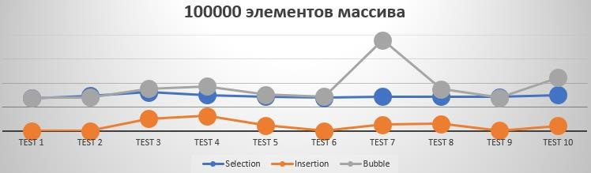

Несмотря на увеличение размера сгенерированного массива, три данные сортировки одинаково плохо относятся к входным данным тестов под номерами 3,4.

Рассмотрим результаты запусков тестов для второй группы сортировок: Merge, Bucket, Quick.

**Среднее значение для каждого из запусков (в мс)**:

100000 элементов в массиве:

|  |  |  |  |  |  |  |  |  |  |  |  |  |  |  |  |  |  |  |  |  |  |  |
| --- | --- | --- | --- | --- | --- | --- | --- | --- | --- | --- | --- | --- | --- | --- | --- | --- | --- | --- | --- | --- | --- | --- |
|  | | | Test 1 | | Test 2 | | Test 3 | | Test 4 | | Test 5 | | Test 6 | | Test 7 | | Test 8 | | Test 9 | | Test10 | |
|  | | |  | |  | |  | |  | |  | |  | |  | |  | |  | |  | |
| Merge | | | 20 | | 23 | | 19 | | 19 | | 18 | | 19 | | 26 | | 23 | | 20 | | 23 | |
|  | |  | | |  | |  | |  | |  | |  | |  | |  | |  | |  | |
| Bucket | | | 6 | | 6 | | 6 | | 10 | | 23 | | 6 | | 17 | | 16 | | 13 | | 14 | |
|  | | |  | |  | |  | |  | |  | |  | |  | |  | |  | |  | |
| Quick | | | 1 | | 1 | | 1 | | 1 | | 18 | | 1 | | 7 | | 6 | | 4 | | 5 | |
|  | | |  | |  | |  | |  | |  | |  | |  | |  | |  | |  | |

Графическое представление:

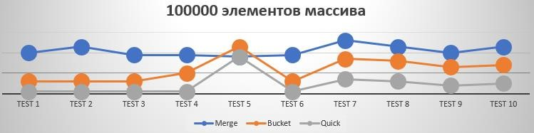

Исходя из полученных данных, можно сделать вывод, что в среднем три представленные выше сортировки выдают плохие результаты для массива, в котором на его четных местах находятся элементы с минимального по size/2 в возрастающем порядке, а на нечетных местах с size/2 по максимальный в убывающем.

1000000 элементов в массиве:

|  |  |  |  |  |  |  |  |  |  |  |
| --- | --- | --- | --- | --- | --- | --- | --- | --- | --- | --- |
|  | Test 1 | Test 2 | Test 3 | Test 4 | Test 5 | Test 6 | Test 7 | Test 8 | Test 9 | Test10 |
|  |  |  |  |  |  |  |  |  |  |  |
| Merge | 311 | 256 | 234 | 227 | 216 | 200 | 273 | 347 | 278 | 413 |
|  |  |  |  |  |  |  |  |  |  |  |
| Bucket | 172 | 189 | 168 | 140 | 145 | 140 | 147 | 213 | 251 | 246 |
|  |  |  |  |  |  |  |  |  |  |  |
| Quick | 65 | 65 | 65 | 65 | 67 | 65 | 93 | 93 | 59 | 64 |
|  |  |  |  |  |  |  |  |  |  |  |

Графическое представление:

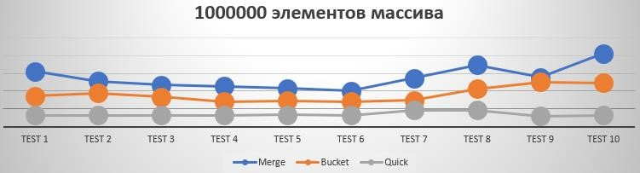

По изменению графика видно, что с ростом размера входных данных, сортировки начинают испытывать трудности, упорядочивая массив с повторяющимися подряд элементами.

10000000 элементов в массиве:

|  |  |  |  |  |  |  |  |  |  |  |
| --- | --- | --- | --- | --- | --- | --- | --- | --- | --- | --- |
|  | Test 1 | Test 2 | Test 3 | Test 4 | Test 5 | Test 6 | Test 7 | Test 8 | Test 9 | Test10 |
|  |  |  |  |  |  |  |  |  |  |  |
| Merge | 3314 | 3318 | 3521 | 3282 | 3009 | 3213 | 4526 | 3787 | 3254 | 4200 |
|  |  |  |  |  |  |  |  |  |  |  |
| Bucket | 2914 | 2177 | 2903 | 2101 | 2815 | 2015 | 1712 | 2753 | 2741 | 2361 |
|  |  |  |  |  |  |  |  |  |  |  |
| Quick | 747 | 809 | 527 | 718 | 813 | 530 | 889 | 953 | 763 | 757 |
|  |  |  |  |  |  |  |  |  |  |  |

Графическое представление:

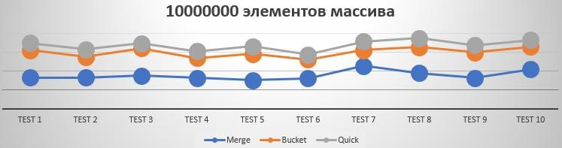

Представленный выше график и его данные подтверждают результат запуска для 1000000 элементов в массиве.

## Заключение

Мною на языке С была разработана программа, выявившая, какие входные данные и какого размера оказались для представленных сортировок наихудшими. Ниже представлены итоги моей работы:

Отсортированный массив из любого количества элементов, тот же отсортированный массив, где наименьший элемент поставлен в конец массива, а остальные смещены на шаг влево, отсортированный массив, в котором некоторые рядом стоящие элементы поменяны местами, случайно cгенерированный массив, массив, состоящий из отсортированных подмассивов, отсортированный массив с повторяющимися подряд элементами не вызывают трудностей при выполнении сортировок у различных видов алгоритмов.

Больше всего проблем в среднем принесли следующие виды входных данных:

У Selection Sort, Insertion Sort и Bubble Sort со сложностью O(n^2) для любого количества элементов- массив, отсортированный в обратном порядке. Кроме того, массив, на четные места которого в возрастающем порядке поставлены элементы с минимального по size/2, а на нечетные- с size/2 по максимальный в убывающем, также вызвал трудности у перечисленных сортировок, но только в случае 1000 элементов входного массива.

Последний описанный входной массив является наихудшим вариантом данных для сортировок под названиями Merge, Bucket и Quick, имеющими асимптотическую сложность O(n*log(n)), исключительно в случае, когда на входе массив со 100000 элементов. Если перейти к значениям размера 10^6 и

10^7, то трудности будет вызывать сортировка массива, в котором повторяются подряд некоторые элементы.

При этом, в своих наихудших случаях эффективнее всего в первой группе алгоритмов работает Insertion Sort, а во второй группе- Quick Sort, полностью оправдывая своё название.

Стоит отметить, что не все виды алгоритмов сортировок приняли участие в данном тестировании, поскольку я выбирал только самые известные, удобные и часто встречающиеся. Однако, мне кажется, что не сильно много от этого потеряно.

1. **Список литературы**

1. Алгоритмы сортировок. Википедия.  
   [Электронный ресурс] URL: <https://ru.wikipedia.org/wiki/Алгоритм_сортировки>
2. Вотинова Ксения. Репозиторий

[Электронный ресурс] URL:

<https://github.com/HSE-NN-SE/coursework-2020-Ksuvot>

1. Константин Абакумов. И снова про сортировки: выбираем лучший алгоритм.  
   [Электронный ресурс] URL:

<https://m.habr.com/ru/post/133996/>

1. Никита Прияцелюк. Оценка сложности алгоритмов, или Что такое О(log n)

[Электронный ресурс] URL:

<https://tproger.ru/articles/computational-complexity-explained/>